муниципальное бюджетное дошкольное образовательное учреждение детский сад «Родничок» г. Волгодонска

Консультация для родителей «Развитие физических качеств девочек и мальчиков с помощью физических упражнений»

Инструктор по
физической культуре:
С.Н.Чуксеева

г. Волгодонск
2017 г.
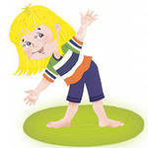
Упражнения на дисках «Здоровья»
(для девочек)

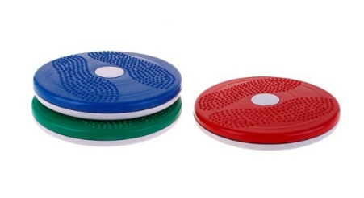
Упражнения на диске «Здоровья» развивают гибкость, пластичность, координацию движений.

1.«Скручивание»
И.п – стоя на диске, руки вдоль туловища. 1 – повернуть туловище влево, руки отвести вправо. 2 – повернуть туловище вправо, руки отвести влево.
2. «Потягивание»
И.п. - стоя на диске, руки вдоль туловища. 1 – повернуть туловище влево, руки поднять вверх, вправо. 2 – повернуть туловище вправо, руки поднять вверх влево.
3. «Лыжник»
И.п – полуприсед, руки опущены. 1 – повернуть туловище влево, руки отвести вправо. 2 – повернуть туловище вправо, руки отвести влево.
4. «Кувшинка»
И.п. – сидя на диске ноги согнуты в коленях, руки в упоре сзади.
1 – ноги повернуть вправо, руки на месте. 2 – ноги повернуть влево, руки на месте.
5. «Лисичка»
И.п. – стоя коленями на диске, ноги вместе, руки впереди в упоре.
1 – ноги повернуть вправо, руки на месте. 2 – ноги повернуть влево, руки на месте.
6. «Дружная парочка»
И.п. – стоя на дисках в паре, напротив друг друга взявшись за руки. 1 – повернуть туловище влево, руки отвести вправо. 2 – повернуть туловище вправо, руки отвести влево.
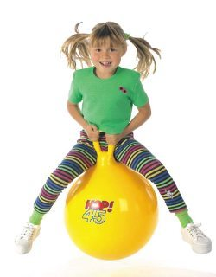
Упражнения с фитболом
Комплекс упражнений с фитболом
для детей 5-7 лет

Упражнения с фитболом развивают координацию движений, укрепляют мышцы спины, улучшают пищеварение, работу дыхательной системы.

1. «Пружинка»
И.п. - сидя на фитболе, ноги врозь, руки на коленях, локти развести.
- пружинить на фитболе, сначала медленно, затем в быстром темпе;
- подтягивать к груди то одно, то другое колено, руки развести в стороны.

2. Разгибание на шаре
И.п. - встать на колени и лечь животом на шар, руки прямые на шаре.
1 - поднять руки, голову, выпрямить спину. Живот и ребра от шара не отрывать.
2 - и.п. Повторить 5-6 раз.

3. Подними шар
И.п. - лежа на спине, шар зажать между лодыжками, руки вдоль туловища.
1 - поднять ноги с шаром. 2 - и.п. Повторить 5-6 раз.

4. «Барабанщик»
И.п. - лежа на спине, руки вдоль туловища, ноги, согнутые в коленях, положить на шар.
- бить пятками поочередно по шару сверху вниз.

5. «Кошечка»
И.п. - стоя на коленях, ладони положить на шар.
- выгнуть спину («кошечка злая») - прогнутся в спине («кошечка добрая»).

6. Отжимание
И.п. - лежа бедрами на мяче, ноги вместе, руки упираются в пол. Кисти на ширине плеч.
1 - вдох - руки согнуть. 2 - выдох - руки выпрямить. Повторить 8-10 раз.

7. Прыжки
И.п. - стоя ноги врозь, шар в вытянутых руках.
- подпрыгнуть, согнуть ноги в коленях, достать коленями шар. Повторить 8-10 раз.

8. «Тараканьи бега» («Муравьи»)
И.п. - сидя, упор руками сзади, шар лежит на бедрах.
- согнуть ноги в коленях, оторвать таз от пола. Опираясь на руки и ноги, передвигаться вперед ногами. Стараться удержать шар.

9. Упражнение в парах
И.п. - встать спиной друг к другу (шар находится между спинами детей), руки на пояс.
1 - присесть одновременно. 2 - и.п.

10. Упражнение в парах
И.п. то же (шар у одного из детей в руках).
1 - повернуться влево (вправо) одновременно, передать мяч партнеру.
2 - и.п.
3-4 - то же.

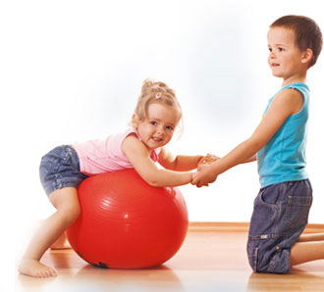

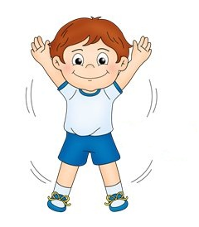
Упражнения с эспандером
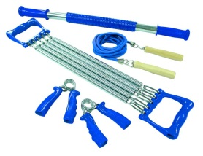
Упражнения с эспандером обеспечивают формирование мышц груди и плечевого пояса

1. Самолеты
И.п. – ноги на ширине плеч, эспандер в опущенных руках.
1 – вытянуть руки перед собой, развести в стороны, натянуть эспандер,
фиксируя наивысшее натяжение на 1-2 секунды.
2 – вернуться в и.п.
2.Потягивание
И.п. – ноги на ширине плеч, эспандер в опущенных руках.
1 – поднять руки вверх, развести в стороны, подняться на носки.
2 – вернуться в и.п.
3. Цапля
И.п. – стоя одной ногой на эспандере, руки опущены.
1 – поднять руки вверх, ногу согнуть в колене, удерживать равновесие.
2 – вернуться в и.п.
4. Выпады
И.п. - ноги на ширине плеч, эспандер в опущенных руках.
1 – выполнить выпад вправо, руки развести в стороны.
2 – вернуться в и.п.
3 - выпад влево, руки в стороны.
4 – вернуться в и.п.
5. Стрелок
И.п. – стоя, эспандер в руках за спиной вдоль позвоночника.
1 – вытянуть левую руку вверх, а правую выпрямить вниз.
2 – вернуться в и.п.
3 - вытянуть правую руку вверх, а левую выпрямить вниз.
4 – вернуться в и.п.
6. Качели
И.п. – сидя на полу, эспандером обхватив ступни ног.
1 – поднять ноги вверх, руки согнуть в локтях, фиксируя наивысшее натяжение эспандера.
2 – выполнив перекат на спине, вернуться в и.п.

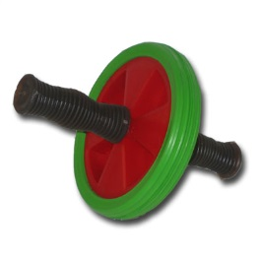
Упражнения с гимнастическим роликом
Упражнения с гимнастическим роликом укрепляет мышцы груди и плечевого пояса
1. И.п. – стоя, руки с роликом опущены.
1 – выполнить наклон, коснуться роликом пола и прокатить его слегка вперед.
2 – вернуться в и.п.
2.И.п. – стоя на коленях, руки с роликом на полу.
1 – прокатить ролик вперед, фиксируя максимальную точку наклона.
2 – вернуться в и.п.
3. И.п. – сидя на полу, ноги в стороны.
1 – выполнить наклон вперед, прокатывая ролик.
2 – вернуться в и.п.
4. И.п. - стоя на коленях, руки с роликом на полу.
1 – лечь на живот, прокатывая ролик вперед.
2 – вернуться в и.п.
5.И.п. – стоя на четвереньках.
1 – выполнить движение по большому кругу вперед.
2 – выполнить движение по большому кругу назад.

Упражнения с набивным мячом
1. И.п. стоя, руки с мячом внизу.
1 – поднять руки вверх, встать на носки.
2 – опустить мяч за голову, на плечи.
3 – поднять мяч вверх, встать на носки.
4 – вернуться в и.п.
2.И.п. стоя, руки внизу.
1 –выполнить наклон вперед, руки с мячом вытянуть.
2 – вернуться в и.п.
3. И.п. сидя на полу, мяч зажат между ступнями.
1 – приподнять мяч ногами, согнуть колени.
2 – вернуться в и.п.
4. И.п. лежа на животе, руки с мячом вытянуты вперед.
1 – поднять руки с мячом вверх, прогнуться.
2 – вернуться в и.п.

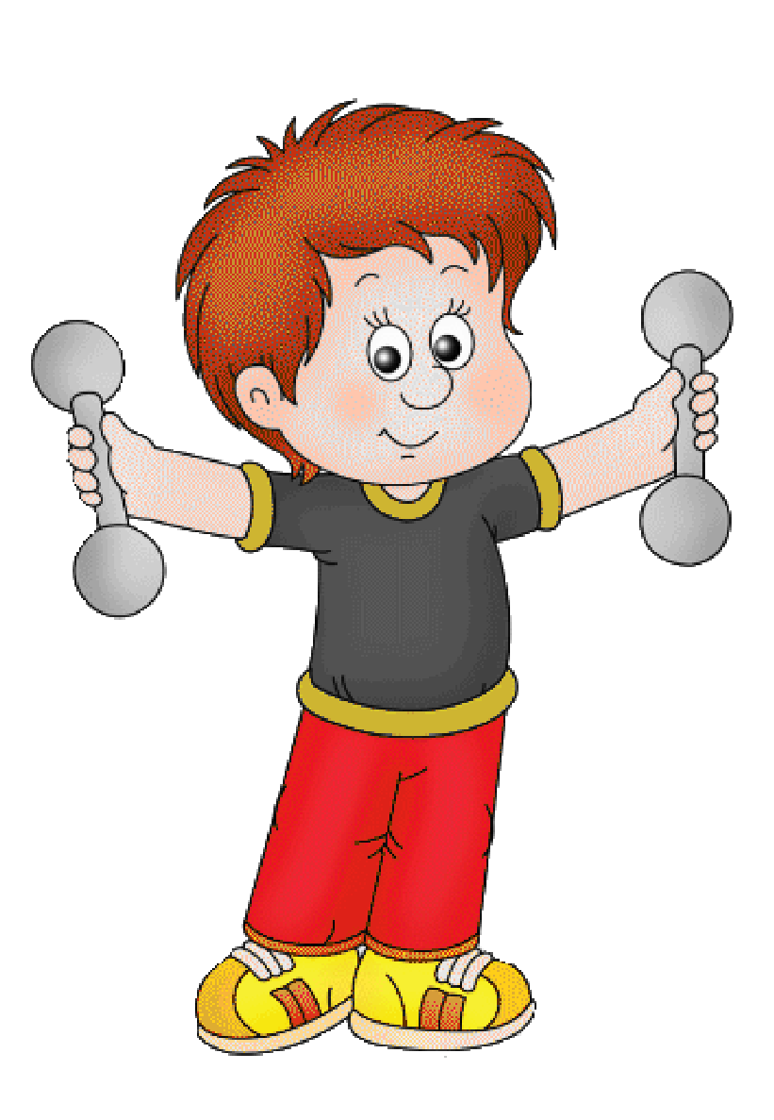
Упражнения с гантелями
(для мальчиков)

Упражнения с гантелями обеспечивают формирование мышц плечевого пояса

Упражнения, стоя на полу

1. И.П. – стойка ноги вместе руки (с гантелями) внизу.
1- шаг правой ногой в правую сторону, руки в стороны.
2- левую ногу приставить к правой ноге, присесть, руки вниз.
3- шаг левой ногой в левую сторону, руки в стороны.
4- правую ногу приставить к левой ноге, присесть, руки вниз.
Повторить 6 раз.
2. И.П. – то же.
1-2- медленно поднять руки через стороны вверх.
3-4- встать на носки, потянуться.
5-6- медленно опустить руки через стороны вниз.
Повторить 6 раз.
3. И.П. – стойка ноги вместе, руки в стороны.
1- опустить кисти рук вниз.
2- поднять кисти вверх.
Повторить 10 раз.
4. И.П. – стойка ноги вместе, руки вперёд.
1- выпад правой ногой вперёд, руки развести в стороны.
2-3- пружинка на правой ноге, руки пружинкой отводить назад.
4- и.п.
5-6-7-8- то же с левой ногой.
Повторить 6 раз.
5. Стойка ноги врозь, руки внизу.
1- поднять правую руку вверх, левую отвести назад, делая пружинку
2- сменить положение рук, делая пружинку.
Повторить 10 раз
6. И.П. – широкая стойка ноги врозь, руки вниз.
1-2-3- поднять левую руку вверх и сделать три пружинящих наклона туловища вправо.
4 – и.п.
5-6-7-8- то же в другую сторону.
Повторить 8 раз.
7. И.П. – то же.
1- наклон вперёд прогнувшись, руки в стороны.
2 – и.п.
3-4-5- три пружинящих наклона вперёд, руки в стороны.
6- и.п.
Повторить 6 раз.
8. И.П. – стойка ноги врозь, руки согнуты в локтях.
1- полуприсед, поворот туловища в правую сторону, левую руку, вытянуть в правую сторону.
2- и.п.
3-4- то же в другую сторону.
Повторить 8 раз.

9. И.П. – о.с., руки в стороны.
1- присесть, руки вперёд.
2- и.п.
Повторить 10 раз.

Упражнения, сидя и лежа на полу

10. И.П. – сед на пятках, руки вниз.
1 – 4 – встать на колени, руки вперёд- вверх, прогнуться в пояснице.
5 – 8 – и.п.
Повторить 6 раз.

11. И.П. – лёжа на спине, руки вверх.
1 – 4 – поднять ноги и руки вперёд, носками ног, коснуться рук.
5 – 8 – и.п. Повторить 6 раз.
12. И.П. – лёжа на животе, руки вверх.
1- оторвать руки и ноги от пола, прогнуться в пояснице.
2 – 3 – удерживать положение.
4- и.п.
Повторить 6 раз.

13. И.П. – то же.
1 – перевернуться на спину,
2 – перевернуться на живот,
3 – перевернуться на спину.

14. И.П. – ноги вместе, руки внизу.
1 – прыжок, ноги врозь, руки в стороны.
2 – прыжок, ноги вместе, руки вниз.
Повторить 20 раз.

